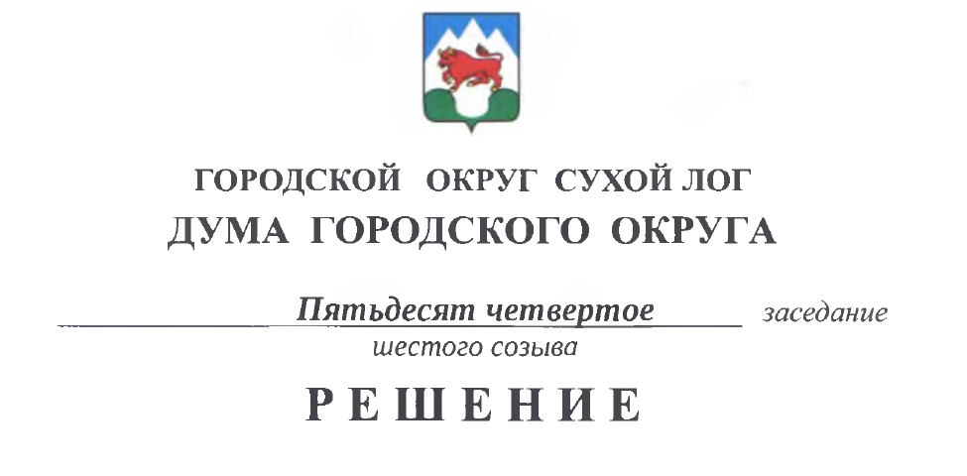

от 28.10.2021 № 420-РД

Об отзыве проекта закона Свердловской области
«Об упразднении поселка Квартал 233, расположенного на территории административно-территориальной единицы
Свердловской области «Сухоложский район»,
и о внесении изменений в отдельные законы Свердловской области»

В соответствии с пунктом 1 статьи 63 Устава Свердловской области, пунктом 6 статьи 42 Областного закона от 10.03.1999 № 4-ОЗ «О правовых актах в Свердловской области», Уставом городского округа Сухой Лог, Дума городского округа
РЕШИЛА:
- Отозвать проект закона Свердловской области «Об упразднении поселка Квартал 233, расположенного на территории административно-территориальной единицы Свердловской области «Сухоложский район», и о внесении изменений в отдельные законы Свердловской области», направленный в Законодательное Собрание Свердловской области в порядке законодательной инициативы.
- Признать утратившим силу решение Думы городского округа от 16.09.2021 № 415-РД «О внесении в Законодательное Собрание Свердловской области проекта закона Свердловской области «Об упразднении поселка Квартал 233, расположенного на территории административно-территориальной единицы Свердловской области «Сухоложский район», и о внесении изменений в отдельные законы Свердловской области».
- Направить настоящее решение в Законодательное Собрание Свердловской области.
- Настоящее решение опубликовать в газете «Знамя Победы» и на официальном сайте городского округа Сухой Лог в сети «Интернет».
- Контроль за исполнением решения возложить на постоянную комиссию по землепользованию, городскому хозяйству и охране окружающей среды (С.А. Комягин).

Председатель Думы городского округа Е.Г. Быков

Глава городского округа Р.Ю. Валов

